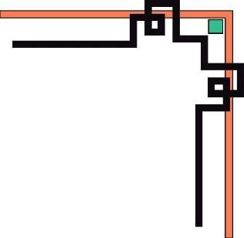
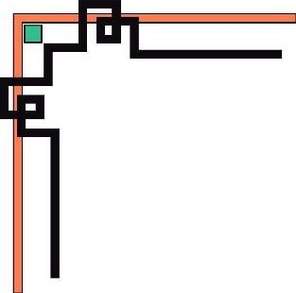

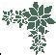
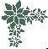
PHÒNG GIÁO DỤC VÀ ĐÀO TẠO

TRƯỜNG THCS HUỲNH VĂN NGHỆ

MÔN CỜ VUA

GV : TRẦN TRUNG KIÊN
MÔN : THỂ DỤC

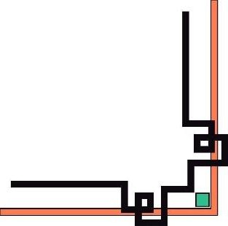
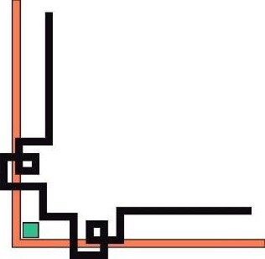

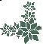
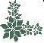
NĂM 2019 - 2020

Cấu tạo bàn cờ:
Bàn cờ là một hình vuông chia thành 64 ô vuông nhỏ bằng nhau, các ô nhỏ đó được tô màu đậm, nhạt xen kẽ nhau gọi là ô cờ. Mỗi ô cờ có kí hiệu riêng, tên của ô cờ được mang là chữ cái của cột dọc và số của hàng ngang giao nhau tại ô đó.

Các ô cờ nối với nhau tạo thành một đường thẳng từ phải qua trái đấu thủ gọi là các hàng ngang được kí hiệu bằng số từ 1-8 tính từ đấu thủ cầm quân trắng tới đấu thủ cầm quân đen.
Các ô cờ nối với nhau tạo thành một đường thẳng từ đấu thủ này tới đấu thủ kia gọi là các cột dọc, được kí hiệu bằng các chữ cái a, b, c, d, e, f, g, h
Các ô cờ nối với nhau bằng góc ô cờ tạo thành một đường thẳng (ô cùng màu) gọi là đường chéo, tên các đường chéo được mang là tên của ô cờ đầu và ô cờ cuối.
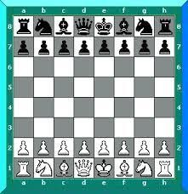

Các qui ước:

Trên bàn cờ:
- Phía dưới thuộc đấu thủ cầm quân trắng
- Phía trên thuộc đấu thủ cầm quân đen.
- Bàn cờ để đúng là góc bàn cờ phía tay phải của mỗi đấu thủ là ô màu sáng.

Chia dọc bàn cờ:
- Từ cột a đến cột d: gọi là cánh Hậu
- Từ cột e đến cột h: gọi là cách Vua
- Khu trung tâm gồm 4 ô: e4, e5, d4, d5
- Khu trung tâm mở rộng gồm 16 ô: c3c6, d3d6, e3e6, f3f6

Quân cờ:

Mỗi người sẽ bắt đầu ván cờ với 16 quân cờ. Các quân cờ của mỗi bên bao gồm 8 Tốt , 2 Mã , 2 Tượng , 2 Xe , 1 Hậu và 1 Vua .
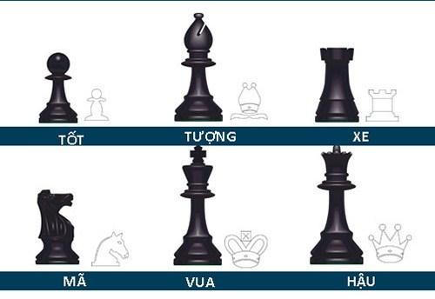
Các quân cờ vua
 Vua 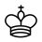
 Hậu 
 Xe 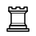
 Tượng 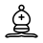
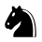 Mã 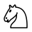
 Tốt 

Vị trí ban đầu và kí hiệu các quân cờ:
- Hàng ngang 1-2 thuộc đấu thủ cầm quẩn trắng.
- Hàng ngang 7-8 thuộc đấu thủ cầm quân đen.
Vị trí quân Trắng Đen KH(TV) Tiếng Anh Tiếng Pháp

Vua |  | e1 | e8 | V | K(King) | R(Roi)
Hậu | ` | d1 | d8 | H | Q(Queen) | D(Dame)
Xe |  | a1h1 | a8h8 | X | R(Rook) | T(Tour)
Tượng |  | c1 f1 | c8 f8 | T | B(Bishop) | F(Crazy)
Mã |  | b1,g1 | b8,g8 | M | N(Knight) | C(Cavalier)
Tốt Hàng ngang 2 Hàng ngang 7

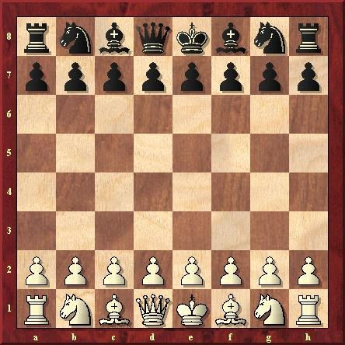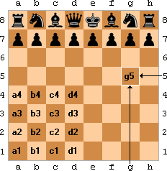

Cách đi và ăn quân:
- Quân Tượng: Đi hoặc bắt quân theo đường chéo, mỗi nước có thể đi một hoặc nhiều ô tuỳ ý.
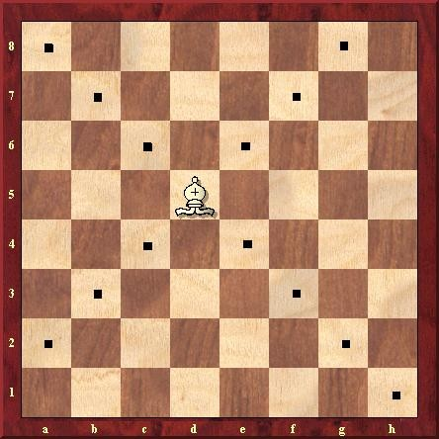
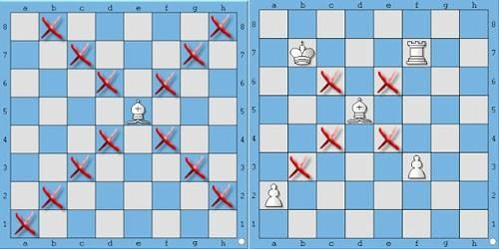

- Quân Xe: Đi hoặc bắt quân trên hàng ngang, cột dọc, mỗi nước có thể đi một hoặc nhiều ô tuỳ ý.
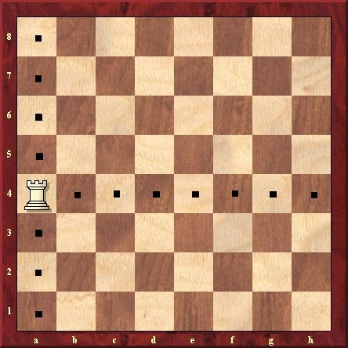
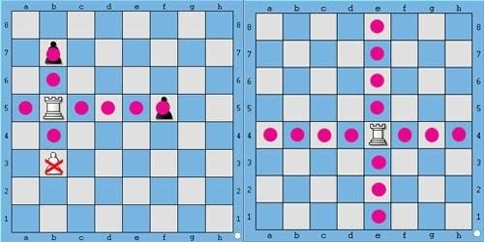
- Quân Mã: Đi hoặc bắt quân theo đường chéo của một hình chữ nhật có một cạnh là 2 ô và một cạnh là 3 ô kể từ ô nó đang đứng.
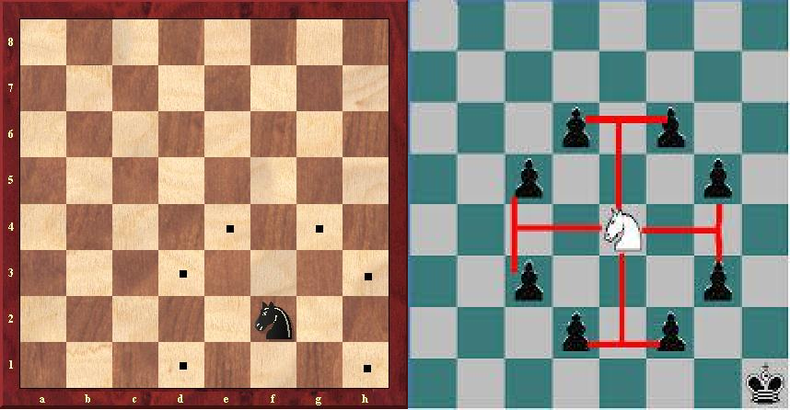

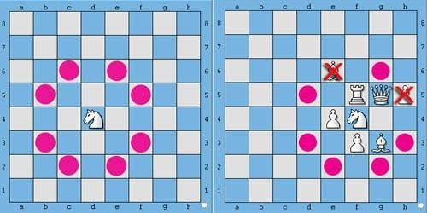

Lưu ý:
  - Mã luôn di chuyển đến ô khác màu với ô nó đang đứng.
  - Khi di chuyển không bị cản (trừ những quân khác cùng bên đứng ngay ô nó muốn đến).
- Quân Hậu: Đi và bắt quân theo cột dọc, hàng ngang, đường chéo; mỗi nước có thể đi một hoặc nhiều ô tuỳ ý. (H = X+ T)
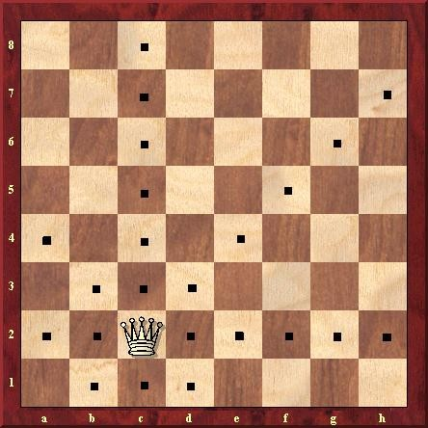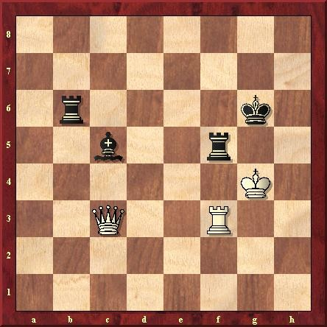
  - Quân Vua: Đi từng ô một về tất cả các hướng, mà ô đó không bị quân đối phương kiểm soát.

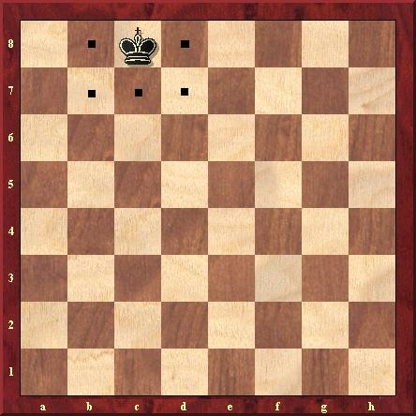
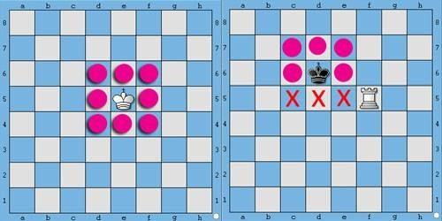
  - Quân Tốt: Đi một hoặc hai ô tuỳ ý, từ vị trí ban đầu, sau đó đi từng ô một về trước trên cột dọc. Được quyền ăn quân đối phương trên một ô theo đường chéo liền với ô nó đang đứng về phía trước.
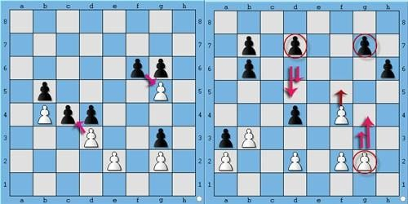

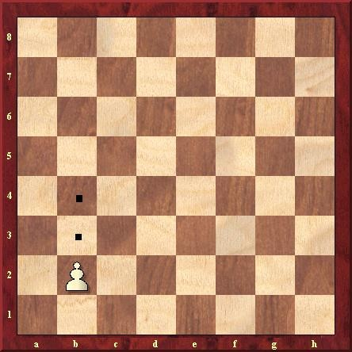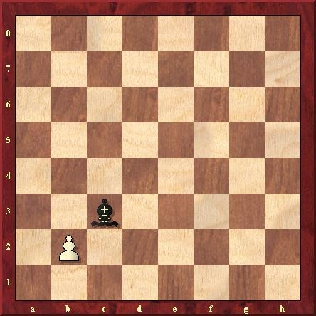

Các nước đi đặc biệt trong cờ Vua:
    - Nước Nhập thành:
- Mục đích: Đưa Vua vào nơi an toàn nếu có nguy cơ bị đối phương tấn công, đồng thời đưa quân Xe ra để phòng thủ và tấn công.
- Cách thực hiện: Nhập thành là nước đi của quân Vua và một trong hai quân Xe cùng màu, tính chung là nước đi của quân Vua, được thực hiện như sau: Quân Vua di chuyển ngang hai ô từ vị trí ban đầu về phía quân Xe tham gia nhập thành, sau đó quân Xe nhảy qua ô quân Vua vừa đến để đứng cạnh quân Vua.
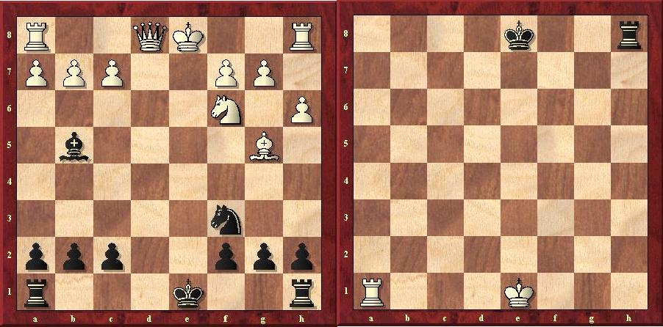

- Nguyên tắc nhập thành:
* Được nhập thành:

+ Khi quân Vua, Xe tham gia nhập thành chưa di chuyển.
+ Giữa quân Vua và quân Xe không có quân nào đứng (Kể cả quân đối phương)
- Không được nhập thành:
+ Khi quân Vua đã di chuyển (hết quyền nhập thành)
+ Khi quân Xe hướng nhập thành đã di chuyển.

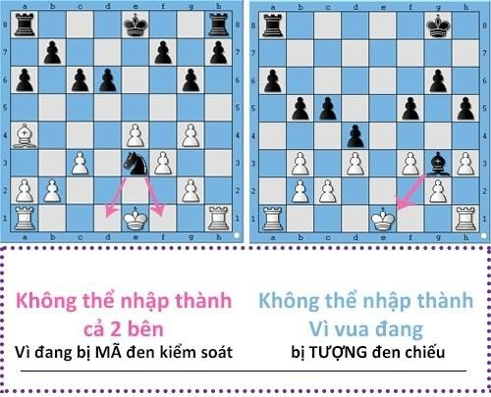
- Tạm thời không được nhập thành:
Ô Vua đang đứng (đang bị chiếu), ô Vua định đi qua và ô Vua sẽ đến đang bị quân đối phương kiểm soát; giữa quân Vua và quân Xe tham gia nhập thành còn có quân khác đứng (kể cả quân cùng và khác màu).
- Một số qui định về luật khi nhập thành:
Nhập thành là nước đi của Vua nên phải di chuyển Vua trước rồi mới đến Xe, nếu chạm tay vào quân Xe trước rồi sau đó mới chạm vào quân Vua thì không được nhập thành về phía quân Xe đó mà phải di chuyển quân Xe đó nếu nước đi này đúng luật. Nếu các nước đi này không đúng luật thì mới đi một nước đi hợp lệ khác.
Theo qui ước có thể nhập thành về cả hai phía:
+ Nhập thành theo cánh Hậu: Gọi là nhập thành xa KH: 0 - 0 - 0.

+ Nhập thành theo cánh Vua: Gọi là nhập thành gần KH: 0 - 0
*Lưu ý: Khi thực hiện nhập thành trên thực tế, theo luật của FIDE, bao giờ cũng phải di chuyển Vua trước và thực hiện bằng một tay duy nhất.
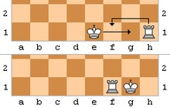
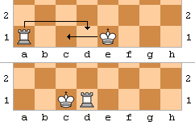

    - Nước bắt Tốt qua đường: (en passant)
- Là khi quân Tốt tới được hàng ngang 5 đối với quân trắng và hàng ngang 4 đối với quân đen thì gọi là Tốt quá cảnh. Khi một quân Tốt quá cảnh mà quân Tốt của đối phương ở cột liền kề với nó (liền kề với tốt quá cảnh) thực hiện nước đi hai ô đến ô cạnh quân Tốt quá cảnh đứng (theo hàng ngang) thì quân Tốt quá cảnh có quyền ăn quân Tốt đi hai ô; nước đi này gọi là nước bắt Tốt qua đường.
- Quyền bắt Tốt qua đường chỉ thực hiện sau nước đi hai ô của đối phương. Nếu Tốt bị ăn (tốt đi hai ô) được bỏ ra ngoài bàn cờ; Tốt quá cảnh được đặt vào vị trí mà nó có quyền ăn quân.
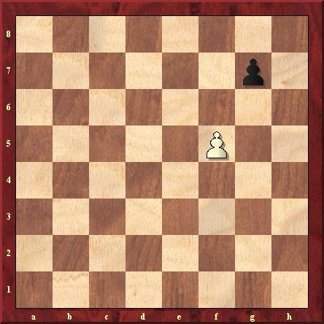

Nước phong cấp:
Khi một quân Tốt tới hàng ngang cuối của đối phương thì được phong cấp, việc phong cấp được thay bằng một trong bốn quân H, X, T, M và có hiệu lực ngay.
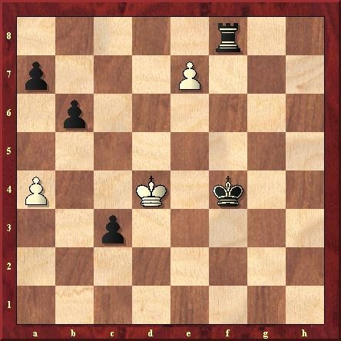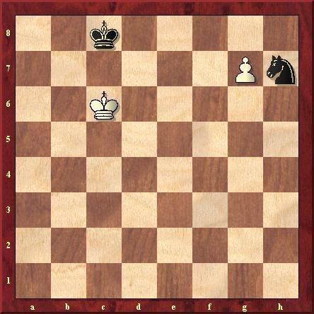

Hoàn thành ván cờ:
    - Ván cờ thắng.
- Đấu thủ thắng ván cờ khi chiếu hết Vua đối phương bằng một nước đi hợp lệ, ván cờ ngay lập tức kết thúc.
- Đấu thủ thắng ván cờ khi đối phương tuyên bố xin thua, ván cờ kết thúc ngay lúc đó.
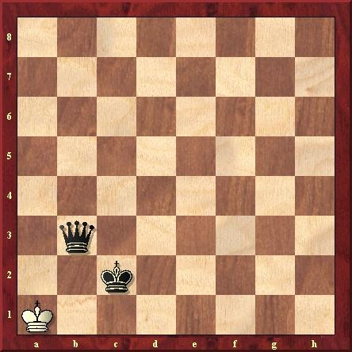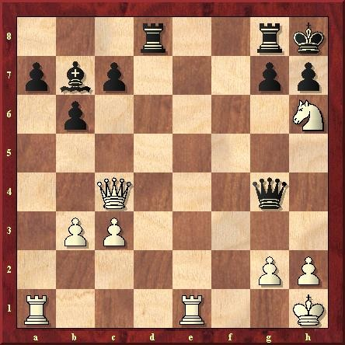

Ván cờ hòa.
- Ván cờ hoà khi xuất hiện thế cờ, trong đó không đấu thủ nào có thể chiếu hết Vua đối phương bằng các nước đi hợp lệ.

- Ván cờ hoà khi đấu thủ có lượt đi không có nước đi hợp lệ và Vua đấu thủ đó không bị chiếu. Ván cờ kết thúc ở thế "hết nước đi", thuật ngữ Cờ vua gọi là: “Pat”.
- Ván cờ hoà theo sự thoả thuận của hai đấu thủ trong quá trình thi đấu, ván cờ kết thúc ngay lúc đó.
- Ván cờ hoà nếu một thế cờ giống hệt sẽ xuất hiện hoặc đã xuất hiện ba lần.
- Ván cờ hoà nếu trong 50 nước đi cuối cùng liên tiếp nhau không có sự di chuyển Tốt và không có nước bắt quân nào.

Ván cờ thua.
- Một trong hai bên bị đối phương chiếu hết. (stalemate)
- Một trong hai đấu thủ xin thua.
- Một trong hai đấu thủ hết thời gian mà không thực hiện đủ số nước đi qui định (trừ trường hợp đối phương chỉ còn mình Vua thì coi như hoà cờ ).
- Đấu thủ đến muộn giờ qui định.
- Đấu thủ không thực hiện đúng luật. Nếu cả hai đấu thủ đều không thực hiện đúng luật hoặc cả hai đều đến trễ giờ qui định thì cả hai đều thua cờ.

